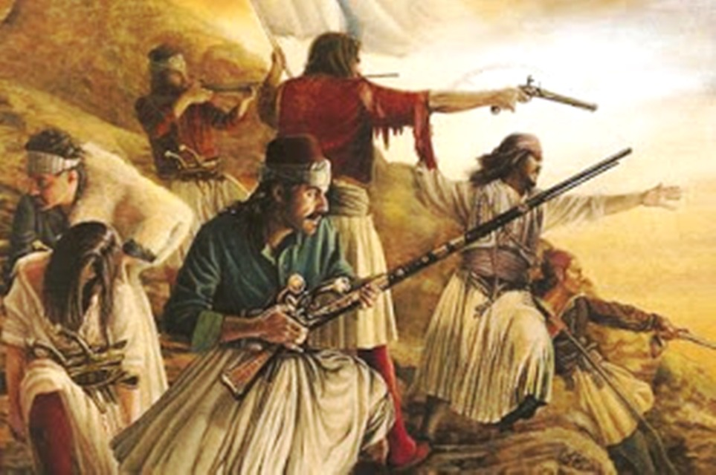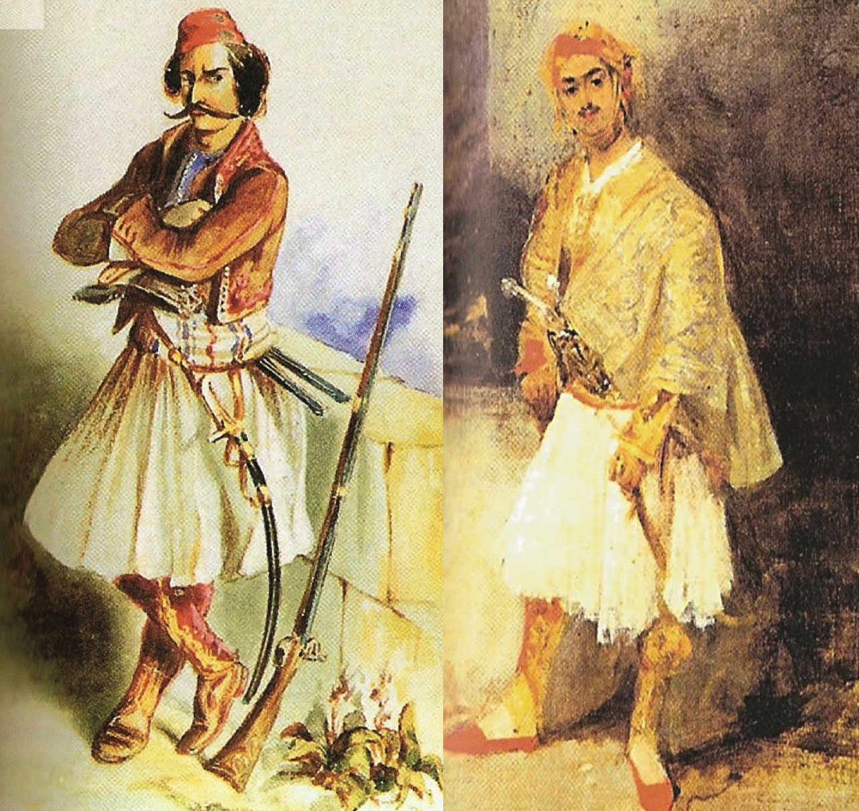
Αφού θυμηθείτε τους πρωταγωνιστές της β ενότητας της ιστορίας μπορείτε να προσπαθήσετε να κάνετε διασκεδάζοντας το κουίζ που ακολουθεί.
http://users.sch.gr/sudiakos/%CE%A0%CF%81%CF%89%CF%84%CE%B1%CE%B3%CF%89%CE%BD%CE%B9%CF%83%CF%84%CE%AD%CF%82/%CE%95%CE%BD%CF%8C%CF%84%CE%B7%CF%84%CE%B1%202%20-%20%CE%A0%CF%81%CF%89%CF%84%CE%B1%CE%B3%CF%89%CE%BD%CE%B9%CF%83%CF%84%CE%AD%CF%82%20%CF%84%CE%B7%CF%82%20%CE%99%CF%83%CF%84%CE%BF%CF%81%CE%AF%CE%B1%CF%82%20-%20Engage%20output/interaction_html5.html
ΚΟΥΙΖ
http://daskalosa.eu/history_st/parousiaseis_st/istoria/epanaliptiko_b_enotitas/index.html
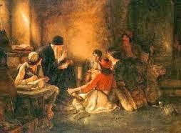
Επίσης όσοι μαθητές επιθυμούν μπορούν να μπαίνουν και στην eclass που προς το παρόν είναι ανοιχτή ακολουθώντας τον παρακάτω σύνδεσμο:
https://eclass.sch.gr/main/portfolio.php

